MPO髓过氧化物酶

髓过氧化物酶（MPO）是预测急性冠脉综合症患者发生不良心血管事件的一个独立的预测因子，特别是在肌钙蛋白水平较低的患者，MPO能够识别那些将来发生心血管事件危险性较高的患者。

* ***生物学特性***

MPO是中性粒细胞的功能标志和激活标志，其水平及活性变化代表着嗜中性多形核白细胞（PMN）的功能和活性状态。MPO的主要功能是在吞噬细胞内杀灭微生物，利用过氧化氢和氯离子产生次氯酸盐，并形成具有氧化能力的自由基。构成MPO–H2O2–卤素系统。MPO还参与调节炎症反应的许多过程。

000.

近年来，大量研究表明动脉粥样硬化的不稳定性是形成急性冠脉综合症（ACS）的重要病理基础，而MPO通过产生自由基和多种反应性物质，促进斑块形成并增加斑块的不稳定性，加速动脉粥样硬化的进展，进而引起多种并发症如ACS。

***RELIA MPO临床应用***

**1.ACS病人不良心血管事件发生率的短期评估**

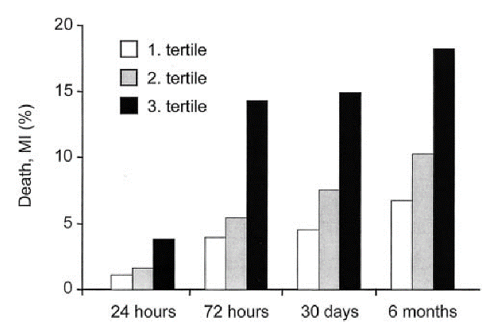血浆MPO水平和心血管不良事件发生率（心梗、心梗预后复发、血管再造、死亡等）呈正相关，不良心血管事件发生率在不同血浆MPO浓度分级中差异显著，MPO初始浓度越高，其随后72小时到6个月内发生不良心血管事件的可能性越高。其特异性在72小时后即可体现，并相对稳定于30天以及6个月的跟踪中。

**2.心梗（MI）病人长期预后评估**

通过对MI患者血浆MPO浓度进行分级，对其存活率进行长期的追踪（5年），结果显示MPO浓度对于预测MI预后长期存活率的效果显著， 结合LVEF和NT-proBNP后其预测效果更明显。

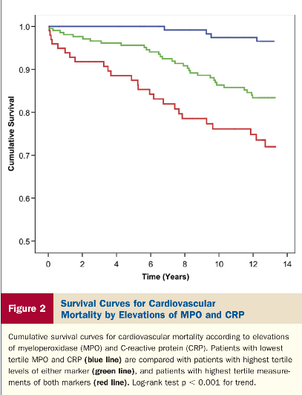

**3.胸痛病人跟踪诊断**

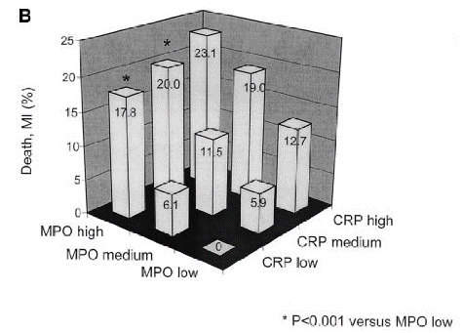

在患者发生胸痛后，MPO表达以及升高，与cTn只有微弱的相关性，独立于CK- MB以及CRP。在发生不良心血管事件的预测中，MPO是一个独立于CRP和cTnI&T的标志物，并且ROC曲线分析显示MPO对该类事件的预测敏感性明显高于troponin I&T、CK-MB和CRP。特别是在肌钙蛋白水平较低的胸痛患者中，MPO能够识别那些发生心血管事件危险性较高的患者。

参考范围：

。。。。。

1. Prognostic Value of Myeloperoxidase in Patients with Chest Pain[J].*The new england  
   journal of medicine*, 2003, 349(17):1595-1604.
2. Myeloperoxidase Serum Levels Predict Risk in Patients With Acute Coronary Syndromes [J].*Circulation,* 2003;108:1440-1445
3. Plasma Concentrations of Myeloperoxidase Predict Mortality After Myocardial Infarction [J]. Journal of the American College of Cardiology, 2007，49(20): 1993-2000.
4. Myeloperoxidase and C-Reactive Protein Have Combined Utility for Long-Term Prediction of Cardiovascular Mortality After Coronary Angiography[J]. Journal of the American College of Cardiology, 2010, 55(11): 1102-1109.

**RELIA MPO检测试剂**

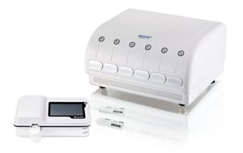

* **精准**

双向测流免疫技术，自带内控，客观准确，高特异性及高敏感性

* **自动**

项目自动识别，自动检测并保存数据，系统自动报错，避免误操作。

* **即时**

少量血样本，无需处理，直接加样，14分钟完成检测。

* **定量**

定量范围0-7200pmol/L。

**MPO的临床指导意义**

* 心血管不良事件的预测因子（ACS、心梗等）
* 心血管疾病预后不良预测因子（死亡、血管再造、心梗预后复发等）